GIỚI THIỆU SÁCH THÁNG 10/2023

Cuốn sách: “Truyện cổ tích về Mẹ” tác giả Sergey Sedov
Phụ nữ Việt Nam thời nào cũng vậy, luôn mang trong mình những phẩm chất cao quý mà Bác Hồ đã từng trao tặng. Dù ở bất cứ cương vị nào, phụ nữ cũng phát huy được vai trò, sức mạnh, sự khéo léo vốn có của mình. Nhận biết và hiểu sâu sắc vai trò của phụ nữ nên ngay sau khi Đảng ta ra đời, ở mỗi giai đoạn lịch sử, Đảng ta đã tổ chức ra đoàn thể phụ nữ với các tên gọi khác nhau và sau này là Hội Liên hiệp Phụ nữ Việt Nam (Hội LHPN VN), lấy ngày 20/10/1930 là ngày thành lập Hội.
Ngày Phụ nữ Việt Nam là một ngày lễ kỷ niệm nhằm tôn vinh phụ nữ Việt Nam, được tổ chức vào ngày 20 tháng 10 hàng năm ở Việt Nam. Hòa chung với không khí chào mừng ngày thành lập hội liên hiệp phụ nữ Việt Nam 20/10, thư viện sẽ giới thiệu đến thầy cô và các bạn cuốn sách với tựa đề: “Truyện cổ tích về Mẹ”. Một cuốn sách gồm rất nhiều những câu chuyện viết về mẹ cảm động và gần gũi với chúng ta.

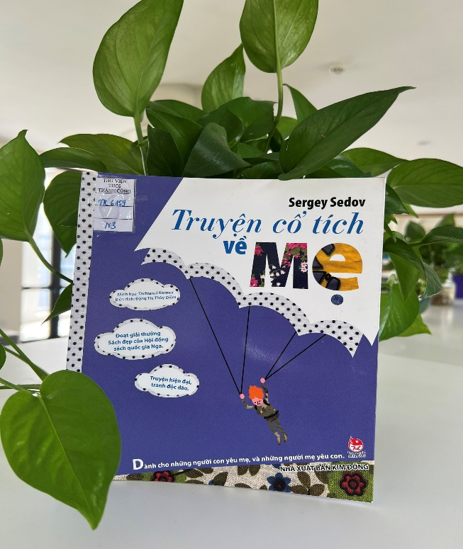
Cuốn sách này được in: 1500 bản
Khổ 18.5 x 20,5cm
Nhà xuất bản: Kim Đồng
Năm xuất bản: 2015
Số trang : 72 trang
Giá bán trên thị trường là: 38.000đ /1 cuốn
Mẹ luôn có sự gắn kết tự nhiên mà sâu sắc với các con của mình. 20 câu chuyện về 20 bà mẹ giống như bất cứ bà mẹ nào quanh chúng ta, những bà mẹ không hoàn hảo thậm chí đầy thiếu sót, có mẹ tốt ở điểm này, có mẹ mạnh ở mặt kia... nhưng người nào cũng hoàn hảo trong vai trò làm mẹ, bởi họ có một điều chung là tình yêu vô hạn cho con. Mỗi chúng ta xuất hiện trên đời này đều nhờ có mẹ, dù mẹ có những điểm đặc biệt này hay khác, thì chúng ta cũng yêu mẹ mình”.
Bởi vì, các mẹ đều yêu con. Sergey Sedov là một nhà văn viết cổ tích hiện đại tuyệt vời nhất của nước Nga. Những câu chuyện của ông rất ngắn và súc tích nên rất hợp với cuộc sống hiện giờ. Tinh thần cổ tích đã được bảo toàn trong những câu chuyện này; xin cảm ơn sự hóm hỉnh, ấm áp, sâu sắc, tràn đầy lòng tin vào lòng tốt và tình yêu thương mà tác giả đem đến cho chúng ta!Dành cho những người con yêu mẹ, và những người mẹ yêu con. Đoạt giải thưởng Sách đẹp của Hội đồng sách quốc gia Nga.Truyện hiện đại, tranh độc đáo.

THƯ VIỆN

